Thống đốc yêu cầu các TCTD chủ động rà soát, cắt giảm các chi phí hoạt động, đặc biệt là chi lương, thưởng, kịp thời điều chỉnh kế hoạch kinh doanh, kế hoạch tài chính phù hợp với thực tế trước khi tổ chức đại hội cổ đông, trước mắt không chia cổ tức bằng tiền mặt để tập trung nguồn lực giảm mạnh lãi suất cho vay đối với dư nợ hiện nay và các khoản cho vay mới.

**Các ngân hàng thương mại đồng thuận hạ lãi suất**

Ngay sau khi ban hành Chỉ thị 02, toàn ngành Ngân hàng tiếp tục quán triệt tinh thần “chống dịch như chống giặc” với quyết tâm và sự đồng bộ thống nhất cao hơn nữa từ Trung ương đến địa phương, từ NHNN đến các TCTD để triển khai có hiệu quả các giải pháp cấp bách phòng, chống dịch và khắc phục khó khăn do tác động của dịch bệnh đối với nền kinh tế.

Quyết tâm thực hiện các mục tiêu đã đề ra tại Chỉ thị 01/CT-NHNN ngày 03/01/2020 của Thống đốc NHNN; tập trung thực hiện các giải pháp nhằm kiểm soát lạm phát, duy trì ổn định thị trường tiền tệ, ngoại hối, ổn định kinh tế vĩ mô; tập trung tín dụng cho các lĩnh vực ưu tiên, lĩnh vực sản xuất kinh doanh; đáp ứng kịp thời, đầy đủ vốn cho nền kinh tế, đặc biệt là để khôi phục và duy trì sản xuất cho các ngành, lĩnh vực bị ảnh hưởng bởi dịch bệnh.

Ngay sau khi công điện được ban hành, Phó Thống đốc thường trực Đào Minh Tú đã chủ trì cuộc họp với lãnh đạo các NHTM. Các nhà băng cũng ngay lập tức đưa ra kịch bản và sẵn sàng nhập cuộc. Khẳng định quyết tâm cùng Chính phủ, Ngân hàng Nhà nước Việt Nam triển khai quyết liệt, đồng bộ các giải pháp chung tay vượt qua khó khăn do dịch bệnh kéo dài, Agribank dành 100.000 tỷ đồng cho vay ưu đãi hỗ trợ khách hàng bị ảnh hưởng bởi dịch Covid-19 để phục hồi, ổn định và phát triển sản xuất kinh doanh.

Chương trình được áp dụng cho các khoản vay giải ngân từ ngày 01/4/2020 đến thời điểm sau 3 tháng kể từ ngày Thủ tướng Chính phủ công bố hết dịch Covid-19 hoặc đến khi giải ngân hết gói tín dụng 100.000 tỷ đồng. Khách hàng là đối tượng của chương trình sẽ được áp dụng lãi suất thấp hơn 1% (đối với khoản vay bằng Đồng Việt Nam) và thấp hơn 0,5% (đối với khoản vay bằng ngoại tệ) so với lãi suất cho vay cùng loại.

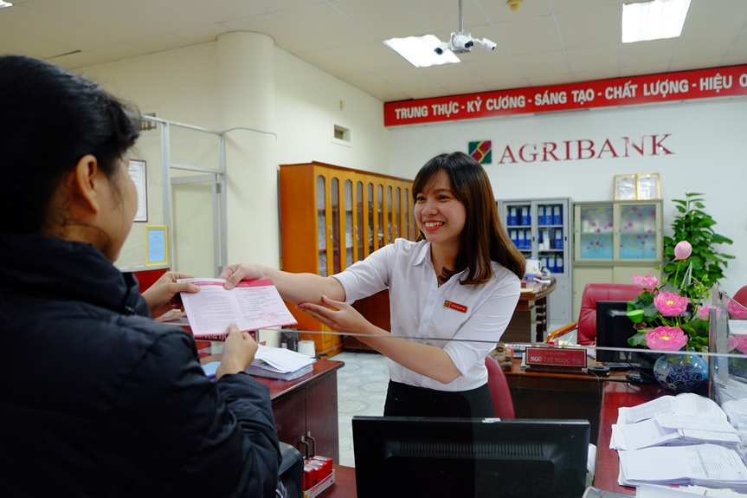

Agribank công bố dành 100.000 tỷ đồng cho vay ưu đãi hỗ trợ khách hàng bị ảnh hưởng bởi dịch Covid-19 để phục hồi, ổn định và phát triển sản xuất kinh doanh

Thực hiện chỉ đạo của Chính phủ, Ngân hàng Nhà nước Việt Nam, trong thời gian qua, Agribank đã triển khai nhiều giải pháp chia sẻ với khách hàng bị ảnh hưởng bởi dịch Covid-19 như: Chủ động tổ chức rà soát, nắm bắt tình hình sản xuất kinh doanh, mức độ thiệt hại của khách hàng vay vốn, trong đó lưu ý các khách hàng hoạt động sản xuất kinh doanh trong lĩnh vực dịch vụ du lịch, nhà hàng, khách sạn, nông nghiệp, xuất khẩu…; kịp thời áp dụng các biện pháp tháo gỡ khó khăn, hỗ trợ khách hàng như: cơ cấu lại thời hạn trả nợ; xem xét miễn, giảm lãi tiền vay; miễn, giảm phí giao dịch Ngân hàng điện tử; linh hoạt đối tượng đầu tư thay thế phù hợp; cân đối, đáp ứng kịp thời nhu cầu vốn.

“Chúng tôi sẽ tiếp tục xem xét giảm lãi suất cho vay đối với các khách hàng DN và người dân vay vốn tại VietinBank. Mức giảm khoảng 2%/năm và có thể cao hơn 2%/năm, trước hết đối với các lĩnh vực thiết yếu của nền kinh tế”, Chủ tịch VietinBank Lê Đức Thọ tuyên bố.

Trước đó, kể từ 23.1 (thời điểm công bố dịch) đến hết tháng 3, bằng các chương trình tín dụng khác nhau, VietinBank cũng hỗ trợ nguồn vốn với lãi suất thấp, giảm từ 0,5 - 1,5%/năm cho khoảng gần 3.000 khách hàng với số tiền giải ngân khoảng 60.000 tỉ đồng. Ngoài những khách hàng đã chủ động được thời gian trước mắt để trả nợ, vẫn còn nhiều khách hàng khó khăn, VietinBank đã cơ cấu lại dư nợ để hỗ trợ.

Quán triệt tinh thần chỉ đạo, Chủ tịch HĐQT Vietcombank Nghiêm Xuân Thành cho biết nhà băng này sẽ tiếp tục kéo dài chính sách giảm lãi suất từ 1 - 1,5% đối với dư nợ hiện hữu (trước kia dư nợ này có thời hạn đến 30.4 nay được chuyển sang đến 30.9). Với khoản cho vay mới, Vietcombank giảm lãi suất 2 - 2,5%/năm với quy mô tín dụng 30.000 tỉ đồng. “Đối với các khách hàng sản xuất mặt hàng thiết yếu sẽ giảm đến 2,5% so với mặt bằng lãi suất hiện nay. Như vậy, lãi suất cho vay sẽ chỉ từ 4,5 - 5%/năm, đã thấp hơn rất nhiều so với lãi suất huy động hiện nay”, ông Thành nói.

Đồng hành cùng khách hàng trong giai đoạn khó khăn hiện nay do đại dịch Covid-19, Ngân hàng TMCP Tiên Phong (TPBank) đã nhanh chóng đưa ra nhiều giải pháp kịp thời để hỗ trợ khách hàng.

Ông Nguyễn Hưng – Tổng giám đốc TPBank cho biết “Chúng tôi đã đưa ra nhiều biện pháp hỗ trợ khách hàng như cơ cấu nợ, giãn nợ cho các khách hàng bị ảnh hưởng bởi đại dịch, đồng thời đưa ra nhiều gói vay mới với lãi suất ưu đãi, giảm so với quy định từ 1.5 – 2.5% với tổng giá trị lên tới 12.000 tỷ đồng”, ông Hưng nói thêm.

Ngân hàng triển khai việc kiểm tra, rà soát và đánh giá tình hình kinh doanh của từng khách hàng để đưa ra những biện pháp hỗ trợ kịp thời. Theo đó, các khách hàng chịu ảnh hưởng nặng nề của dịch bệnh sẽ được xem xét ân hạn nợ, miễn/giảm lãi, phí, giữ nguyên nhóm nợ, cho vay mới/tái cấp hạn mức để ổn định sản xuất kinh doanh, theo đúng các quy định của Thông tư 01, với tổng mức dư nợ được xem xét khoảng 40-50 nghìn tỷ đồng.

TPBank cũng xem xét giảm lãi suất cho vay với các khách hàng doanh nghiệp và cá nhân hiện đang vay ngân hàng, với mức giảm từ 0.5 – 1% so với lãi suất trên hợp đồng, tổng dư nợ dự kiến được giảm lãi khoảng 30.000 tỷ đồng.

**Trọng tâm tháo gỡ khó khăn**

Tại Chỉ thị 02, Thống đốc yêu cầu, đối với các đơn vị tại Ngân hàng Nhà nước Trung ương, thường xuyên nghiên cứu, dự báo, đánh giá tác động của dịch bệnh đối với nền kinh tế; bám sát diễn biến thị trường trong và ngoài nước để cập nhật, điều chỉnh các kịch bản điều hành chính sách tiền tệ, tín dụng phù hợp; chủ động điều hành đồng bộ, linh hoạt các công cụ chính sách tiền tệ, điều tiết nghiệp vụ thị trường mở với kỳ hạn, khối lượng, lãi suất hợp lý và chuẩn bị các phương án hỗ trợ khi cần thiết để đảm bảo thanh khoản thị trường thông suốt, cung ứng vốn kịp thời, giảm lãi suất cho vay đối với nền kinh tế, hỗ trợ tăng trưởng kinh tế và kiểm soát lạm phát theo mục tiêu.

Cho vay tái cấp vốn đối với TCTD để thực hiện các chương trình theo chỉ đạo của Chính phủ, Thủ tướng Chính phủ, hỗ trợ cơ cấu lại các TCTD và xử lý nợ xấu dưới các hình thức tái cấp vốn trên cơ sở trái phiếu đặc biệt của VAMC, cho vay lại theo hồ sơ tín dụng, cho vay có bảo đảm bằng cầm cố giấy tờ có giá và các hình thức tái cấp vốn khác theo quy định.

Theo dõi sát diễn biến thị trường, điều hành tỷ giá trung tâm linh hoạt, phù hợp, tiếp tục sử dụng đồng bộ các biện pháp và công cụ chính sách tiền tệ để ổn định thị trường ngoại tệ. Sẵn sàng can thiệp thị trường khi cần thiết để bình ổn thị trường ngoại tệ, góp phần ổn định kinh tế vĩ mô.

Điều hành lãi suất phù hợp với cân đối vĩ mô, diễn biến thị trường và mục tiêu chính sách tiền tệ; giám sát chặt chẽ việc thực thi giảm lãi suất của TCTD theo chỉ đạo của NHNN và chủ trương của Chính phủ trong việc tháo gỡ khó khăn cho sản xuất kinh doanh.

Chỉ đạo các TCTD tập trung tín dụng cho các lĩnh vực ưu tiên, lĩnh vực sản xuất kinh doanh; thường xuyên theo dõi, đánh giá diễn biến và tác động của dịch bệnh đối với khả năng tăng trưởng tín dụng toàn ngành để xem xét điều chỉnh chỉ tiêu tín dụng đối với các TCTD nhằm đáp ứng đầy đủ kịp thời vốn phục vụ sản xuất kinh doanh, nhất là các ngành, lĩnh vực bị ảnh hưởng bởi dịch bệnh, tạo điều kiện cho khách hàng vay vốn tiếp tục vay mới khôi phục sản xuất; tiếp tục kiểm soát chặt chẽ tín dụng vào các lĩnh vực tiềm ẩn rủi ro.

Nhanh chóng đưa ra các giải pháp hỗ trợ, cử nhân viên trực tiếp tới doanh nghiệp khảo sát khó khăn, cơ cấu lại nợ cho doanh nghiệp hay đưa ra các gói ưu đãi lãi suất cho vay là những hoạt động được nhiều ngân hàng triển khai nhằm hỗ trợ các doanh nghiệp tron.

Anh Nguyễn Anh Tuấn, Giám đốc Công ty TNHH Du lịch Dịch vụ xây dựng Bảo Yến (Đông Anh, Hà Nội) chia sẻ từ sau Tết Nguyên đán tới nay, công ty gần như không có khoản thu nào bởi các khách đặt tour đi du lịch, khách thuê xe tự lái đều hủy. Vận tải đường dài hay xe buýt cũng không có khách đi trong khi công ty vẫn phải duy trì các chi phí vận hành doanh nghiệp, chi phí nhân công cho hơn 1.500 cán bộ nhân viên. Ước tính trong mấy tháng qua, công ty đã thiệt hại khoảng 80 tỷ đồng.

Thấu hiểu những khó khăn do dịch Covid -19 mang lại cho các doanh nghiệp, ngay từ đầu tháng 2/2020, nhiều NHTM đã nhanh chóng đưa ra nhiều giải pháp kịp thời và phù hợp với mong muốn của nhiều khách hàng.

“TPBank đã có những hỗ trợ rất tốt dành cho doanh nghiệp chúng tôi. Ngay khi có thông tư của NHNN, TPBank đã cử nhân viên trực tiếp tới khảo sát tình kinh doanh của doanh nghiệp, lắng nghe những mong muốn của doanh nghiệp và sau đó đưa ra quyết định cơ cấu lại nợ cho công ty. Tôi thấy TPBank đã rất có trách nhiệm với khách hàng, giúp chúng tôi giảm bớt rất nhiều nỗi lo về tài chính.” Giám đốc Công ty TNHH Du lịch Dịch vụ xây dựng Bảo Yến chia sẻ.

Tại phiên họp Chính phủ thường kỳ tháng 3 chiều ngày 1/4, Thủ tướng Nguyễn Xuân Phúc đánh giá cao hoạt động của ngành ngân hàng đã giải ngân kịp thời nhiều gói hỗ trợ, thực hiện giảm lãi suất cho vay hỗ trợ người dân, doanh nghiệp khắc phục khó khăn; điều hành chính sách tiền tệ chủ động, linh hoạt, điều hành tốt chính sách tỷ giá...; góp phần quan trọng giữ vững ổn định kinh tế vĩ mô.

NQ